คู่มือ 3 // 28/12/2565

1.สร้างโฟล์เดอร์

1.1 cd .\grab-restaurants-react\

1.2 npm install -g create-react-app

1.3 create-react-app grab-restaurant-react

1.4 cd .\grab-restaurants-react

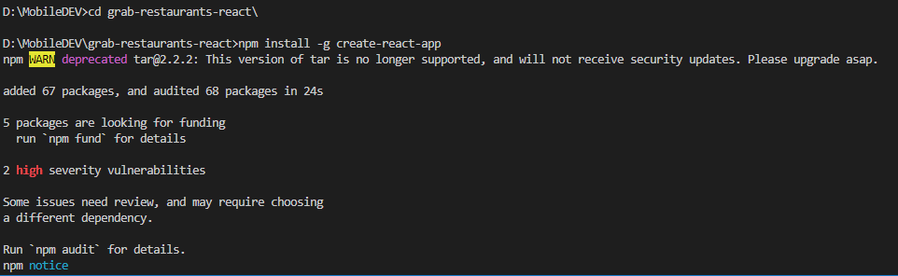

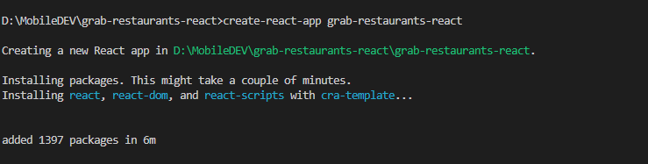

1.5 ติดตั้ง npm install nodemon -g

1.6 ติดตั้ง npm install

2.ห้ามลืมบรรทัดที่ 1 ควร import ทุกตัวเข้ามาใช้

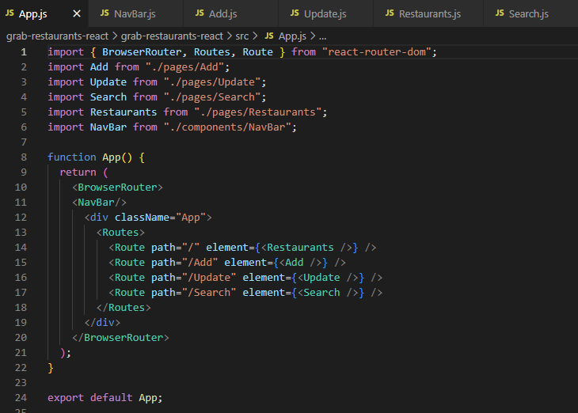

3.รัน API ต้องใช้ Nodemon server.js

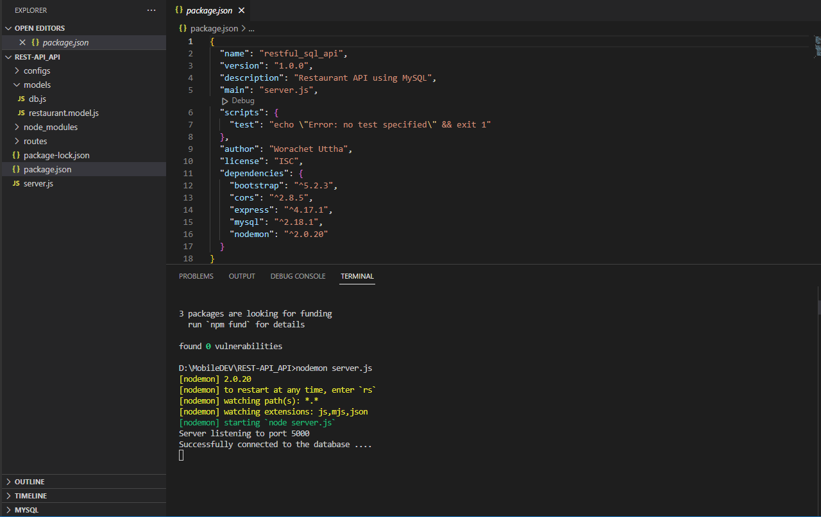

4.

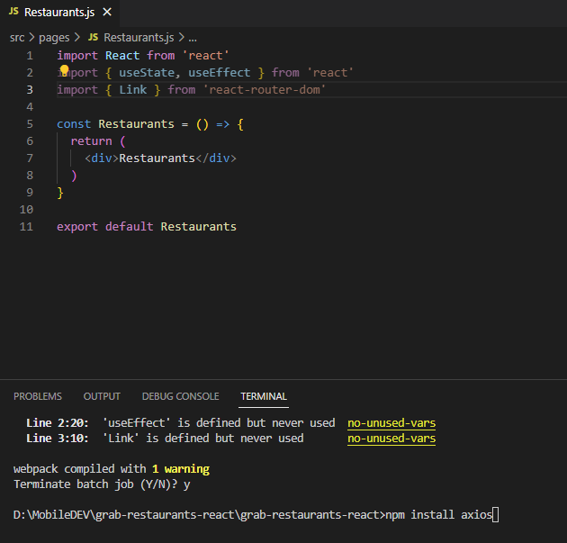

วิธีรัน restfull

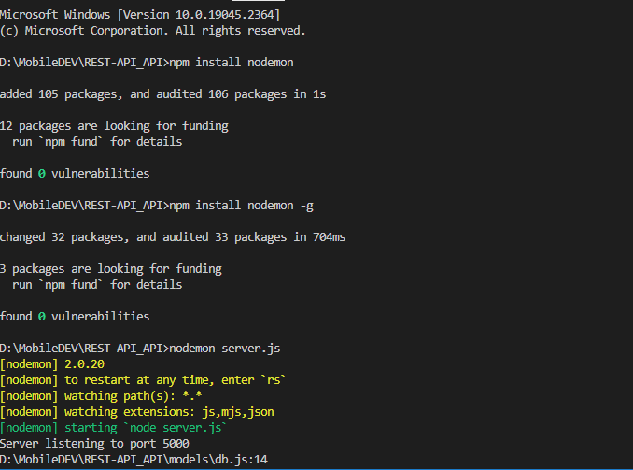

กำหนดขนาด card

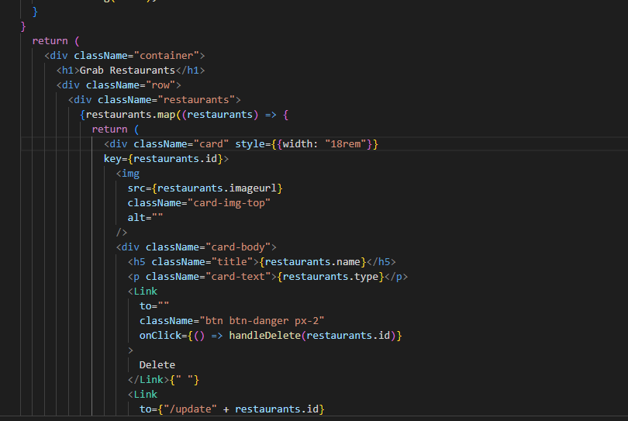

ติดตั้งเพิ่ม npm install sequelize mysql2 jsonwebtoken bcryptjs --seve

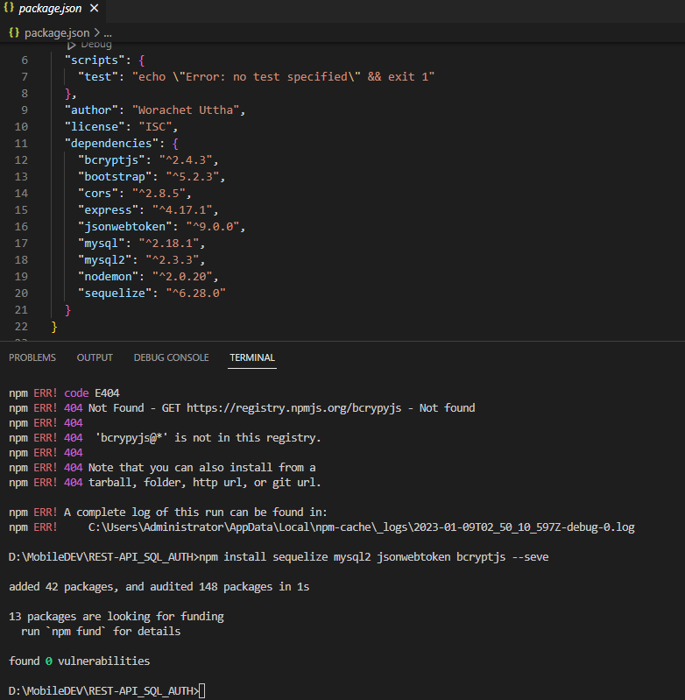

เพิ่มใน db

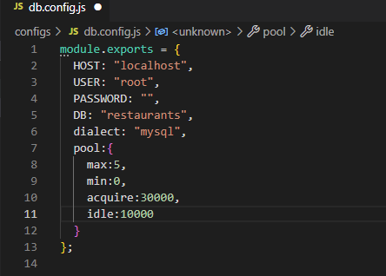

สร้างและประกาศค่า user

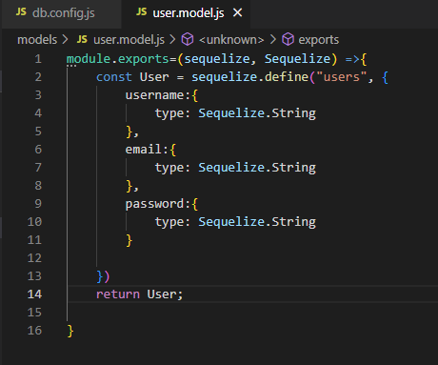

สร้างและประกาศ role

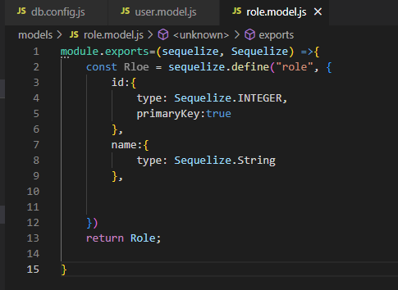

สร้าง config ต่างๆ

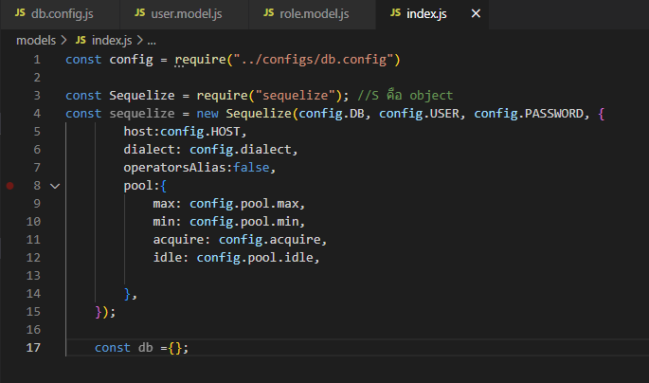

สร้าง user,role

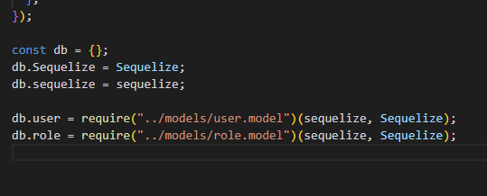

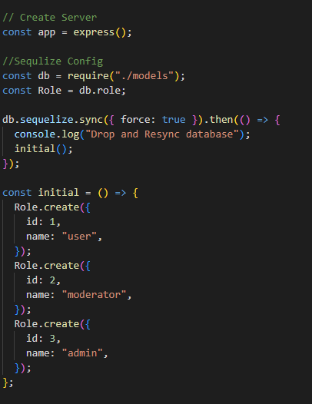 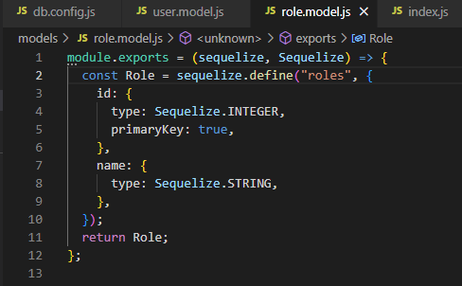

สร้างสำเร็จ

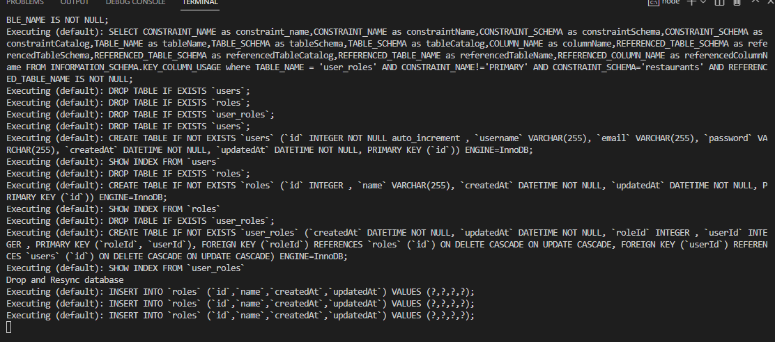

สร้างไฟล์สำหรับตรวจสอบการ SingUp ตรวจสอบ Username , email

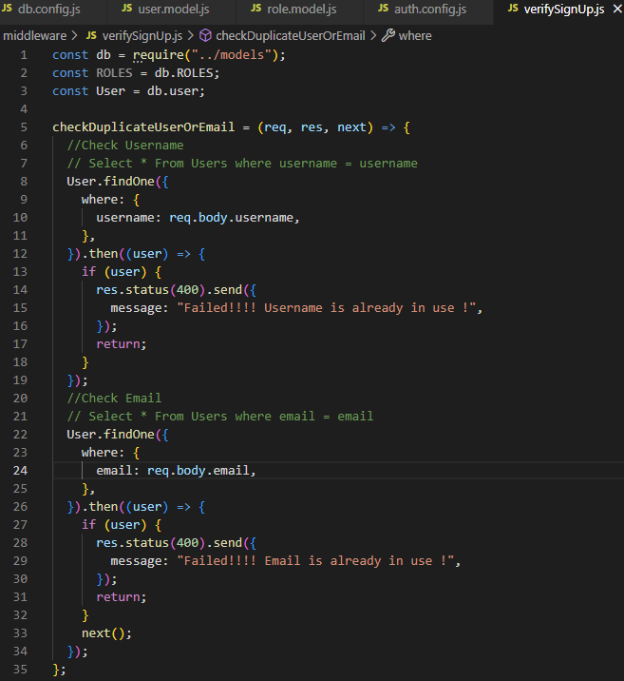

ตรวจสอบ Admin และ Moderator

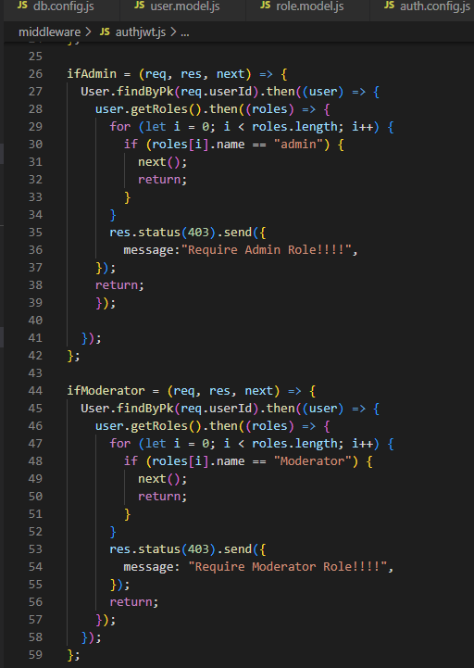

ตรวจสอบที่เป็นทั้ง ModeratorOrAdmin และ exports ออกไป

